**জব -**১০ **:** বৈদ্যুতিক জয়েন্ট সোল্ডারিং এবং টেপিংকরণ।

**উদ্দেশ্য**

বৈদ্যুতিক তারের সংযোগস্থল সোল্ডারিং এবং টেপিংকরণের বাসত্মব অভিজ্ঞতা অর্জন।

**প্রয়োজনীয় যন্ত্রপাতি**

এ জবে যে সমসত্ম যন্ত্রপাতির প্রয়োজন সেগুলো-

১. ইলেকট্রিশিয়ান চাকু ২. স্ট্যান্ডসহ সোল্ডারিং আয়রণ ৩. কম্বিনেশন পস্নায়ার্স ৪. নোজ পস্নায়ার্স।

**প্রয়োজনীয় মালামাল**

এ জবে যে সমসত্ম মালামার প্রয়োজন সেগুলো-

১. সোল্ডারিং লিড ২. রজন ৩. পস্নাষ্টিক ইনসুলেটিং টেপ ৪. এমারী পেপার ।

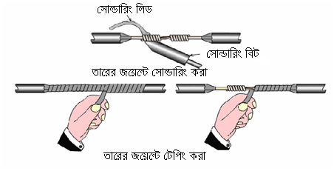

**কাজের ধারা**

উপরের চিত্রানুযায়ী নির্দিষ্ট জয়েন্ট করতে যে কাজগুলো ধারাবাহিকভাবে করতে হবে।

১. সোল্ডারিং লিড, রজন সংগ্রহ করতে হবে।

২. জয়েন্টের উপরিভাগ পরিস্কার (স্কিনিং) করতে হবে।

৩. সোল্ডারিং আয়রণ প্রয়োজনীয় পরিমাণ গরম করে, রজন দিয়ে সোল্ডার বিট পরিস্কার করতে হবে।

৪. সংযোগস্থলে লিড ও ফ্লাক্র্ নিয়ে চিত্রের ন্যায় সোল্ডারিং করতে হবে।

৫. সোল্ডারিং পরীÿা করতে হবে।

৬. জয়েন্ট এ টেপ লাগাই, যা চিত্রে দেখানো হয়েছে।

**সাবধানতা**

এ কাজে যে সাবধানতাগুলো মেনে চলতে হয-

১. আয়রণ বিট ভালভাবে গরম করে লিড লাগাতে হবে।

২. নন-ইনসুলেটেড স্থান যাতে ভালভাবে ইনসুলেটেড হয়, সে দিকে খেয়াল রাখতে হবে।

৩. টেপিং এ এক জায়গায় যেন একাধিক প্যাঁচ না হয় সেদিকে খেয়াল রাখতে হবে।